实验3 AI辅助应用开发基础（二）

0. 推荐工具
课堂演示采用Trae作为示范工具，学生也可以结合自身兴趣自主选用Codex、Claude Code、Cline、OpenCode等AI编程工具完成本次实验，并按要求完善实验报告。
本次实验继续使用原生HTML、CSS和JavaScript开发个人作品集网站。

1. 实验任务
在实验2的基础上，进一步体验Vibe Coding的基本开发方法。
本次实验不再使用一句简单提示词直接生成网站，而是通过“结构化描述需求→AI规划→小步实现→提供上下文→局部修改→功能迭代→运行验证”逐步完成个人作品集网站。
通过实验重点体会：
- 结构化提示词与简单提示词的区别；
- 如何向AI提供已有项目和个人资料等上下文；
- 如何限制AI的修改范围；
- 如何将较大的开发任务拆分成小任务；
- 为什么AI修改代码后必须实际运行和验证。

2. 实验步骤
注1：Trae在高峰期可能生成较慢，请耐心等待。

- 搭建实验环境。
新建lab03文件夹，并通过Trae打开该文件夹，作为本次实验项目目录。然后选择合适的AI模型用于后续实验。为保证实验顺利进行，建议选择低倍率模型，如GLM-5.3-Flash、Qwen-3.8-Flash或DeepSeek-V4-Flash正式版。
- 使用结构化提示词描述网站需求。
本次实验首先不要求AI直接编写代码，而是使用结构化提示词说明网站目标、页面内容、视觉风格、技术要求和验收要求。
提示词参考：
请帮我开发一个个人作品集网站，用于展示个人介绍、技能方向和项目作品，面向老师、同学和企业招聘人员。

页面内容
- 个人介绍与导航；
- 项目作品；
- 关于我；
- 联系方式；
项目作品区域展示多个项目，每个项目包含名称、简介、技术栈、完成时间、类别和图片；项目数量后续可能继续增加，因此页面结构应便于扩展。

视觉风格
采用现代、简洁但有特色的侧边介绍 + 主内容展示布局，不要使用普通卡片式网格，也不要做成传统简历页面。
桌面端将个人介绍、技能和导航集中放在左侧较窄区域，右侧作为主要内容区域，重点展示项目作品。项目采用纵向连续展示，可以使用大图配文字、图文分栏、分割线和局部强调色形成层次。
左侧区域保持相对稳定，右侧内容可以自然向下浏览，使整个页面具有作品集或设计师主页的感觉。移动端则调整为上下布局，保证阅读和操作方便。
整体风格清晰、有层次、有一定视觉记忆点，但不要加入过多复杂动画。

技术要求
使用原生HTML、CSS和JavaScript，文件分开组织，不使用前端框架和第三方UI组件库。只实现前端页面和交互，并适配桌面端和移动端。

验收要求
网站能够正常运行，各区域显示完整，多个项目能够清晰展示；桌面端能够体现明显的左右分区结构，移动端布局正常，页面整体具有一定设计感和辨识度。

输出要求
请先分析页面左右区域应该如何组织、项目内容适合怎样展示，以及准备创建哪些文件，给出简要实现方案。暂时不要编写代码。
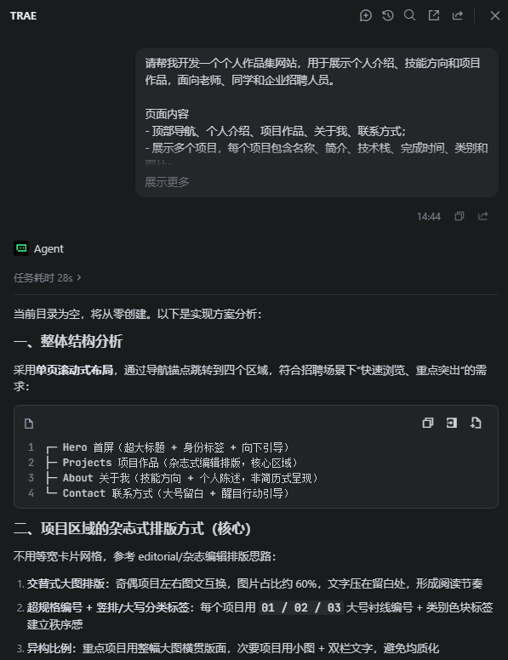
AI返回方案后，先检查页面结构、布局方式和技术方案是否符合需求。若方案不合理，可继续与AI沟通调整；确认方案后，再要求AI开始编写项目代码。
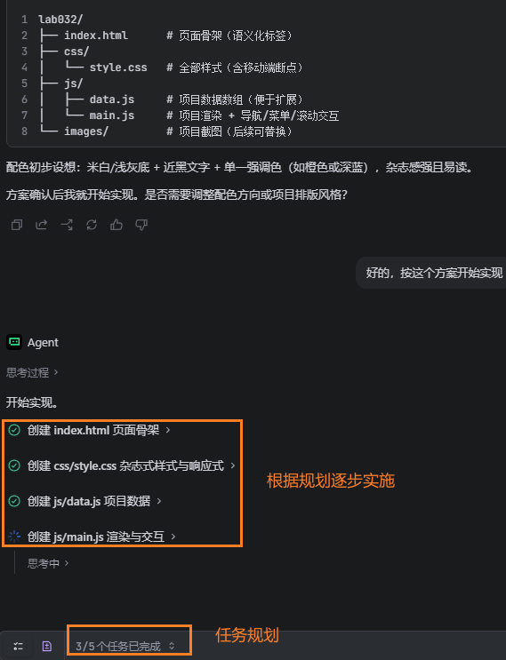
项目代码生成完成后，通过上节课安装的Live Server插件启动网站，预览实际页面效果。
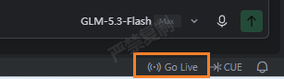
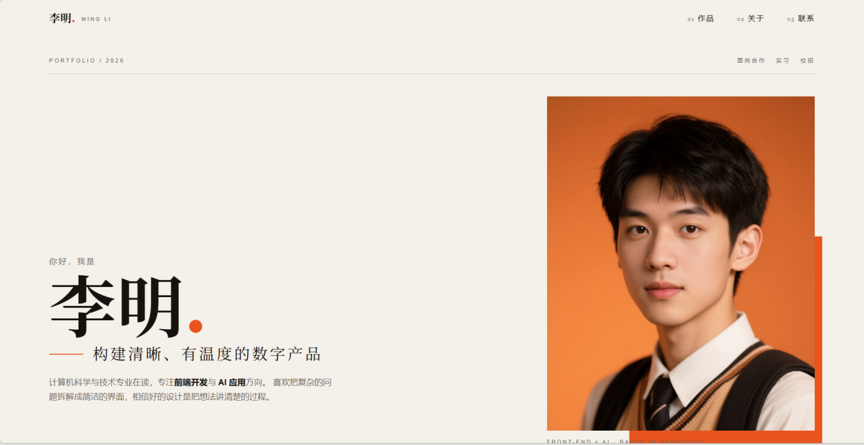

- 提供个人信息作为上下文。
在项目根目录新建profile.md文件，可参考本节附件中的profile_demo.md填写个人资料和项目经历。
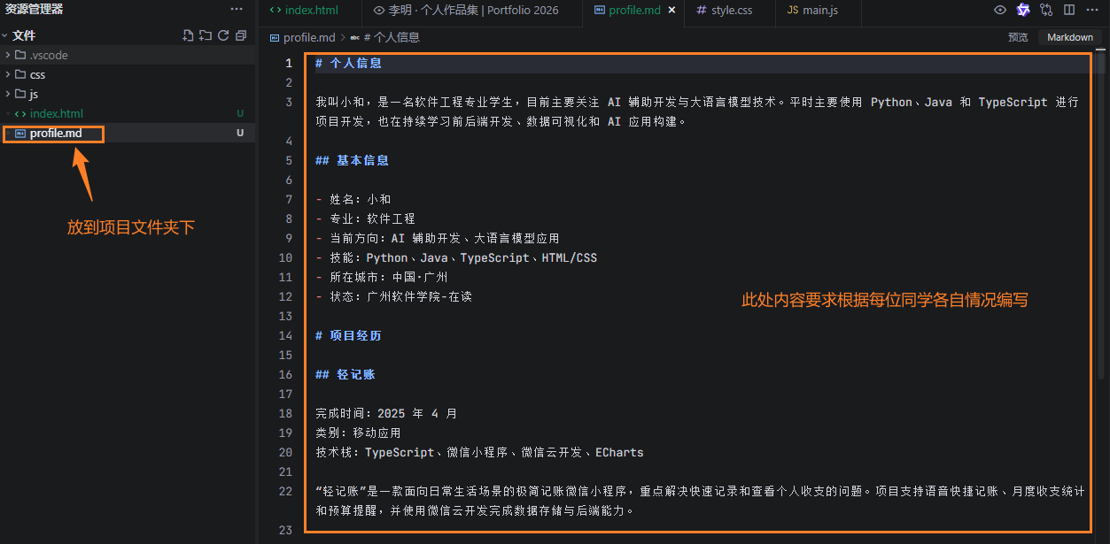
让AI根据profile.md中的资料，替换页面中的示例个人信息和项目内容。
参考提示词：
当前个人作品集已经完成基本页面框架和视觉设计，项目根目录中的profile.md保存了我的个人信息和项目经历。
请先阅读当前项目文件和profile.md，了解现有页面结构和个人资料。然后将页面中AI自动生成的示例个人信息、技能、联系方式和项目内容，替换为profile.md中提供的个人资料，并完整展示其中的项目经历。
修改时请保留当前页面整体布局和视觉风格，仅更新个人资料和项目内容，不增加新的功能，也不要补充profile.md中没有提供的信息。
注意：使用Trae时，请在对话中通过“#”手动引用profile.md，确保AI能够读取文件内容。
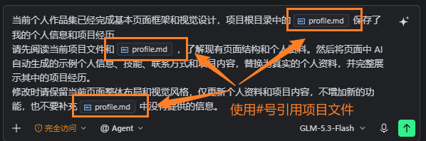
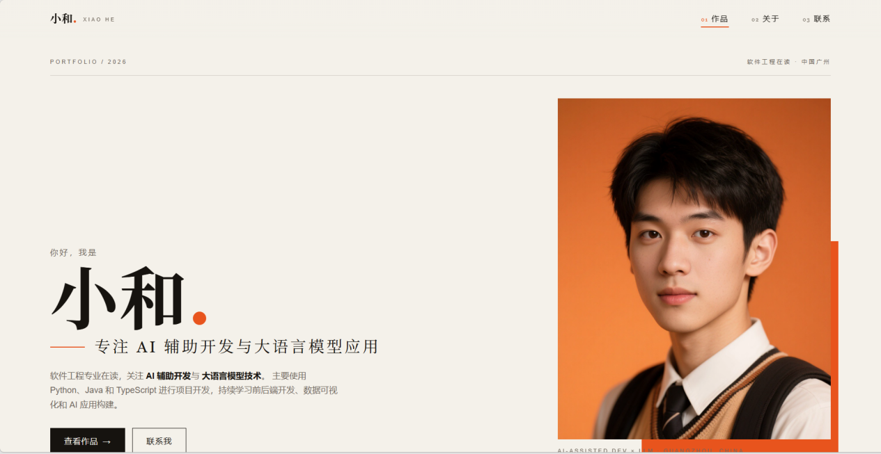

- 根据项目当前状态进行局部微调。
重新查看当前个人作品集页面，选择一到两个真实存在的问题进行调整，例如：
- profile.md中已有多个项目，但页面没有完整展示项目列表；
- 项目图片仍然是原来的占位图片，与项目内容不匹配；
- 部分姓名、技能、项目简介或联系方式仍然是AI原先生成的示例内容；
- 页面文字过小，影响阅读。
发现问题后，不要要求AI重新生成整个网站，而应明确描述当前现象，并限定修改范围。
参考提示词（此处请根据项目实际问题修改提示词，引导AI编辑项目）：
当前页面整体布局和视觉风格已经基本符合要求，请保持不变。

我检查后发现以下问题：
- profile.md中的项目没有全部展示出来；
- 部分项目仍然使用与内容无关的占位图片；
- 页面中还有少量示例个人资料没有替换；
- 项目介绍区域的文字偏小，阅读不够清晰。
请先阅读当前项目代码，定位上述问题，再进行针对性修改。只处理上述问题，不重新设计页面，也不要修改与这些问题无关的内容。

- 小步迭代增加项目类别标签（Tag）。
当前个人作品集已经完成项目内容展示，但项目还没有明确的类别标识。本环节指导AI在已有项目基础上增加项目类别标签（Tag）。
参考提示词：
请根据当前页面中的各个项目内容，分析每个项目最合适的类别，并为每个项目增加一个简洁的类别标签（Tag），例如“AI应用”“Web应用”“数据可视化”“移动应用”等。Tag显示在项目名称附近或项目简介上方，使用小型标签样式，与当前页面整体视觉风格保持一致，要求清晰但不过度突出。只增加类别标签，不修改项目内容和其他页面结构。
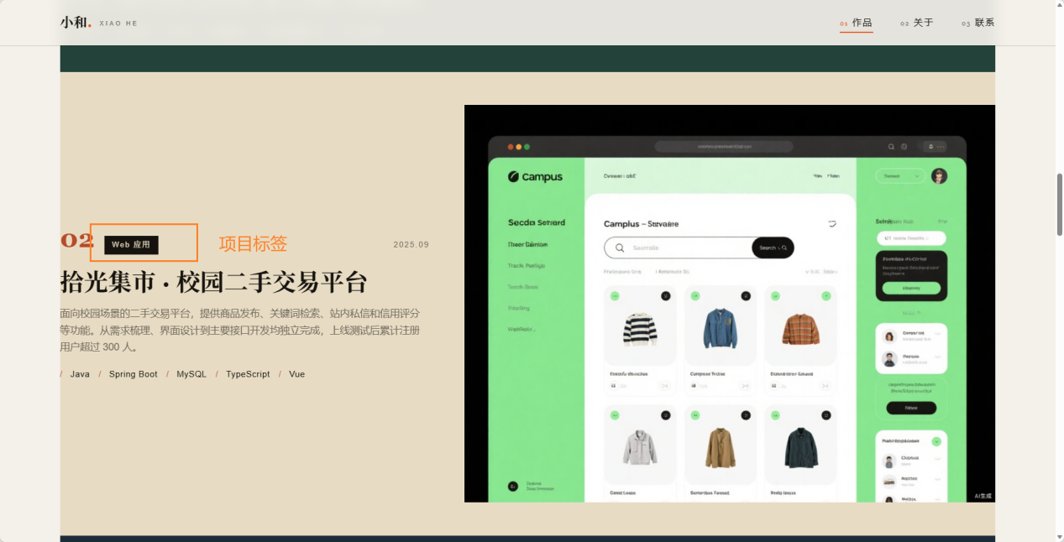

实验对比与思考
完成实验后，结合实验2和实验3的实际开发过程，思考以下问题：
（1）对比实验2和实验3，你认为哪一个项目的开发过程更加可控、最终结果更加符合自己的需求？请结合页面结构、个人资料、项目内容、视觉效果等方面说明具体差异。
（2）实验3相比实验2，哪些做法帮助AI更准确地完成了任务？请结合自己的实验过程分析两次结果产生差异的主要原因。
（3）（开放题）是否所有任务都需要使用详细的结构化提示词？提示词越长，生成结果就一定越好吗？可以在课后针对简单任务和复杂任务设计不同提示词进行对比实验。
（4）实验过程中，AI是否始终能够一次得到正确结果？当页面出现项目缺失、资料未完全替换、样式不合适或功能不符合预期时，你是如何通过补充上下文、描述具体问题和限制修改范围让AI继续调整的？
（5）结合本次实验，总结你认为比较有效的AI辅助开发流程，并说明在这一过程中人和AI分别主要承担什么工作。

